
PROGRAMA DE FORMAÇÃO CONTÍNUA EM MATEMÁTICA

PARA PROFESSORES DO 1º E 2º CICLOS

TANGRAM

Comparando as peças do tangram é possível estabelecer relações e fazer construções:

1. Separa, dizendo os seus nomes, as figuras do tangram que têm:
- Quatros lados.
- Pelo menos um ângulo recto.
- Pelo menos um ângulo agudo.
- Pelo menos um ângulo obtuso.

2. Preenche a tabela que se segue:
 | MEDIDA DE ÁREA DE
UNIDADE DE  AREA | 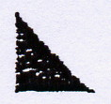 | 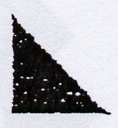 | 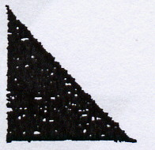 |  | 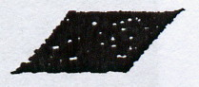


3. Usando todas as peças de um tangram, reproduz as seguintes figuras.



